Гражданское единство на основе традиций и культуры Архангельской области
Главная цель:
Совершенствование условий становления и формирования личности на основе традиций и культуры народов Архангельской области, обеспечивающих поддержку чувства стабильности в быстроразвивающейся урбанизированной среде.
Ключевые текущие тенденции:
- Рост социальной напряженности. Рост социальной напряженности на
территории области обусловлен как общими негативными социально- экономическими тенденциями, так и деформацией культурной среды в частности. Историческая память, объединяющая прошлое с настоящим, проецируемым в будущее, также в значительной степени подвержена влиянию современных глобализационных процессов.
- Тяжелое положение сельской культуры. Сельская культура,
исторически выполнявшая функции хранительницы традиционной культуры, на сегодняшний день находится в упадке.
- Высокий уровень износа культурной инфраструктуры. Объекты
культурной инфраструктуры Архангельской области требуют осуществления дополнительных инвестиционных вложений, обеспечивающих расширение доступа населения к культурным ценностям и информации.
- Высокие требования современного общества к уровню развития
личности. Необходимость формирования личности с высоким образовательным уровнем, активным потреблением культуры и высоким уровнем познавательной мотивации. В современно обществе население выступает активным участником культурных процессов.
- Огромный культурный потенциал области. На территории области
расположены уникальные объекты культуры, культурные ландшафты мирового значения (сохранившиеся памятники деревянного зодчества – ценнейшие объекты мировой архитектуры). Высокая репутация культурного наследия Архангельской области во внешней среде.

Образ будущего:
К 2035 году будет сформирована культурная среда, обеспечивающая гражданское единство населения перед вызовами глобального мира. Основой формирования личности станет историческое и культурное наследие, обеспечивающее преемственность поколений. В условиях глобализации и распространения массовой культуры будет обеспечено сохранение культурной самобытности. Единое региональное сообщество будет способствовать укреплению гражданского единства и гармонизации межнациональных отношений.
ПРОЕКТ «КУЛЬТУРНЫЙ КОД АРХАНГЕЛЬСКОЙ ОБЛАСТИ» *
Проект направлен на сохранение культурной самобытности Архангельской области и создание условий для выявления, охраны и популяризации культурного наследия. Реализация проекта позволит повысить роль культурного наследия как духовно-нравственного основания развития личности, а также обеспечит развитие и реализацию культурного и духовного потенциала каждой личности.
Проект включает:
Создание условий для сохранения и использования объектов культурного наследия Архангельской области для воспитания и образования.
Передача от поколения к поколению традиционных для Архангельской области ценностей, норм, традиций и обычаев.
Создание условий для развития всех видов народного искусства и творчества.

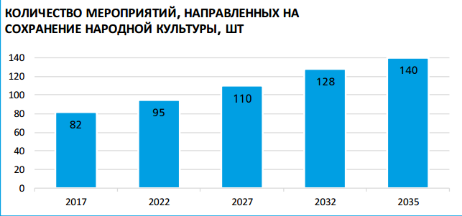

В результате:
► Рост доли объектов культурного наследия, находящихся в удовлетворительном состоянии.
► К 2024 году актуализирован сайт культурного наследия архангельской области, обеспечивающий проведение виртуальных экскурсий по объектам культурного наследия.
► Созданы условия и возможности для использования культурного наследия в образовательной деятельности и творческой самореализации.
► Рост количества мероприятий, направленных на сохранение, развитие и популяризацию народной культуры.
► К 2030 году количество участников мероприятий, направленных на сохранение, развитие и популяризацию народной культуры составит 109 тыс. человек.
► Разработан проект организации креативного кластера народного искусства и творчества.
Риски отказа от проекта:
Отказ от реализации проекта влечет за собой снижение вовлеченности населения в сохранение, воспроизводство и передачу традиционной культуры Архангельской области.

*Культурный код - уникальные культурные особенности, доставшиеся народам от предков; это закодированная в некой форме информация, позволяющая идентифицировать культуру. Это не то, что говорится или чётко осознается, а то, что скрыто от понимания, но проявляется в поступках.

